**Arbetsbok slöjd   
åk 6  
”Symboler”**

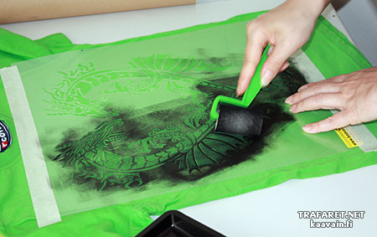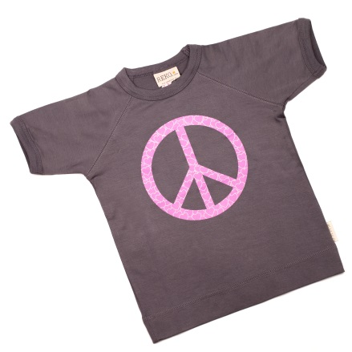

[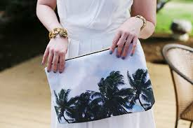](http://www.google.se/url?sa=i&rct=j&q=&esrc=s&frm=1&source=images&cd=&cad=rja&uact=8&ved=0CAcQjRxqFQoTCOGS1YqQpscCFQe_cgodpbEMCw&url=http://www.chic-steals.com/2013/10/diy-printed-flat-bottom-zip-pouch-samudra-style.html&ei=XJbMVeH0H4f-ygOl47JY&bvm=bv.99804247,d.bGQ&psig=AFQjCNHTmPyIBTtpzg5rpj5XecFLiaTspA&ust=1439557571038893)

Namn:________________________

Klass:_________

VT2017

**Dessa områden bedöms i slöjd:**

1. Planering och genomförande

*Hur väl genomarbetat ditt arbete är och vad som styr ditt genomförande. På vilken nivå du kan planera ditt arbete (skiss etc.).*

1. Maskiner, verktyg och säkerhet

*Hur du hanterar maskiner och verktyg och vilket säkerhetstänk man har.*

1. Tillvägagångssätt och motiveringar av sina val

*I vilken utsträckning man tänker miljömässigt i sina val och i vilken grad/på vilken nivå man kan motivera sina val när man väljer hur man ska gå till väga.*

1. Idéer och kreativitet

*På vilken sätt man utvecklar sina idéer och väljer vad och hur man ska göra.*

1. Initiativförmåga och självständighet

*I vilken grad man kan arbeta självständigt och pröva sig fram på egen hand.*

1. Utvärdering

*I vilken grad man kan ge omdömen om sin egna arbetsinsats och hur det påverkar kvalitén på slutprodukten.*

1. Föremålets uttryck

*I vilken grad man kan resonera och om/hur man tänkt kring symboler, färg, form och material kopplat till sitt arbete.*

**Färglära**

**Idé, planering och skiss - textil**

Vad ska du göra?

___________________________________

Vilka färger, form och symboler ska du använda? Vilket tema? Vad vill du att ditt arbete ska uttrycka? (känsla, sätt att vara, stil etc.) Motivera.

________________________________________________________________________________________________________________________________________________________________________________________________________________________________________________________________________________________________________

Varifrån fick du idéen? Inspirationskällor? ____________________________________________________________________________________________________________________________________________________

_______________________________________________________________________________________________________________

Min skiss  
Här ritar du upp det du tänkt göra. Använd gärna färg. Skriv med mått och lägg till materialprov och vilka tekniker du skall använda.

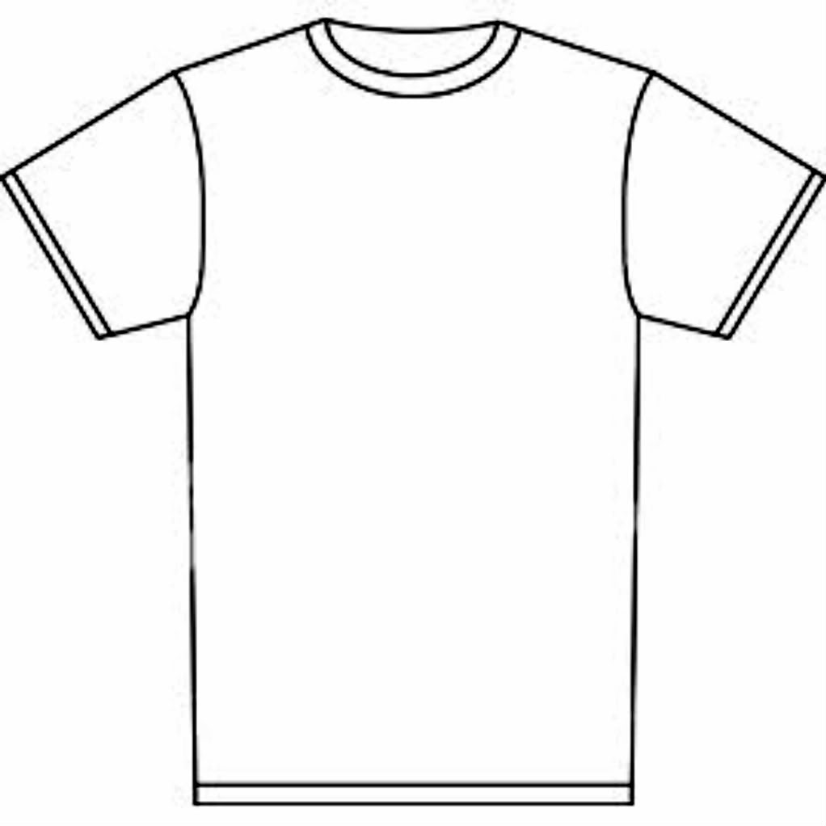Min skiss  
Här ritar du upp det du tänkt göra. Använd gärna färg. Skriv med mått och lägg till materialprov och vilka tekniker du skall använda.

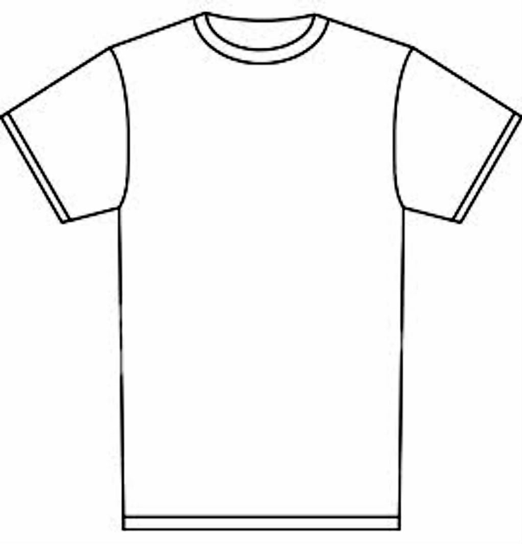

Min skiss  
Här ritar du upp det du tänkt göra. Använd gärna färg. Skriv med mått och lägg till materialprov och vilka tekniker du skall använda.



**T-SHIRT HISTORIA**



Kärt barn har många namn, **kortärmad tröja**, **t-tröja**, **tee**, **tisha** eller kort och gott **t-shirt**. Tröjan har fått sitt namn efter formen på plagget som liknar bokstaven T om man håller ut ärmarna från kroppen i rät vinkel. Ofta är t-shirten tillverkad i bomull, ekologisk såklart här hos oss eller bambu som är ett mycket miljövänligt alternativ till bomull.

**Uppkomsten till plagget såg kortfattat ut så här:**

Under första världskriget började de europeiska soldaterna använda undertröjor som var svala och bekväma. Amerikanarna snappade upp och började använda detta praktiska plagg och gav det dess namn ”T” efter dess form.   
  
På 1940 och 50-talet började amerikanska studenter att skriva sina namn och universitets logotyper på t-shirts, som såldes på campus för studenterna att bära med stolthet. Senare versioner av dessa ”University Tee's” såsom Yale och Harvard, blev en del av det tidiga 1960-talets mode tillsammans med andra amerikanska preppy plagg.   
  
T-shirten blev sedan dess allt populärare och började säljas med tryck i olika varianter. Reklamtryck, logotyper, politiska budskap eller med en snygg design. En kategori t-shirts som är stor är den med olika artist- eller bandnamn från olika turnéer eller bara i marknadsförings syfte. Inom hårdrocken finns flera kända exempel som Iron Maiden, Guns N´Roses och Slayer. Övriga som nyttjat t-shirtens möjligheter inom musikvärlden är Rolling Stones, Bruce Springsteen, Jay Z och Wu Tang Clan.   
  
T-tröjan används idag i alla olika sammanhang, under skjortan som undertröja, på arbetsplatsen, på festen både med eller utan tryck. T-shirten måste vara det plagg i garderoben som passar vid flest tillfällen och som alla bär oavsett ålder.

**Textiltryck med schablon**

**1. Rita din figur/form till trycket tydligt eller skriv ut en bild från datorn**

’[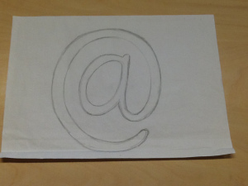](https://carinasslojd.files.wordpress.com/2015/02/img_0916.jpg)[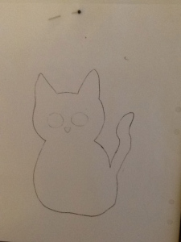](https://carinasslojd.files.wordpress.com/2015/02/img_0429.jpg)

**3. Klipp ut, spara alla delar!**

Spara alla delar du klipper ut! Delarna med hål i kallas för schabloner.

[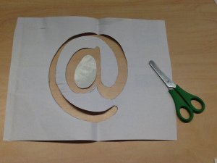](https://carinasslojd.files.wordpress.com/2015/02/img_0919.jpg)

**Använder du ”ramen” blir det ett sådant tryck**

[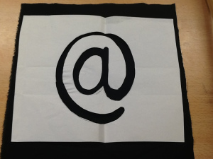](https://carinasslojd.files.wordpress.com/2015/02/img_0929.jpg)[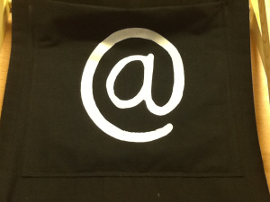](https://carinasslojd.files.wordpress.com/2015/02/img_0930.jpg)

**Använder du den utklippta delen blir det ett sådant tryck**

Färgen hamnar där det inte är någon schablon/papper

[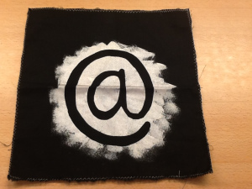](https://carinasslojd.files.wordpress.com/2015/02/img_0928.jpg)

**3. Planera vad du ska trycka på, stryk tyget och placera ut schablonen. Du kan spreja på lite sprejlim på undersidan av schablonen, då fäster den bättre så inte färgen inte kryper in under kanten. Tryck till schablon ordentligt.**

**4. Välj textilfärg**

Vissa färger är täckande, de syns även på mörka tyger. Färger som inte är täckande ”försvinner” på mörka tyger.

**[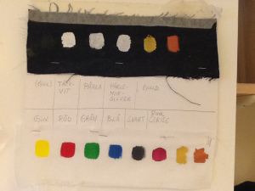](https://carinasslojd.files.wordpress.com/2015/02/img_0933.jpg)**

**5. Stöppla/tryck färg i ”hålet”.**

[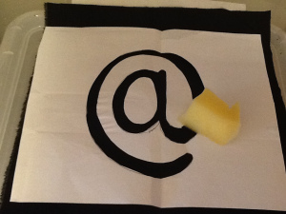](https://carinasslojd.files.wordpress.com/2015/02/img_0934.jpg)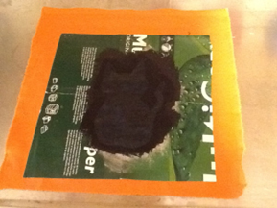

**6. Ta loss schablonpappret och låt trycket torka.**

[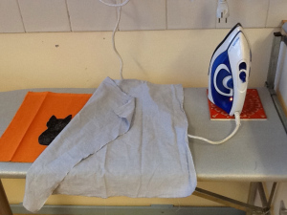](https://carinasslojd.files.wordpress.com/2015/02/img_0447.jpg)

**7. Strykfixera tygfärgen 2-3 minuter, använd presstrasa**

Loggbok – Här skriver du kort vad du gjort varje lektion. Tänk på: nämn verktyg och material du använt, använd slöjdtermer när du kan, logga om du lärt dig något nytt, om du stötte på problem och vad du gjorde åt det, motivera dina val.

|  |  |
| --- | --- |
| Datum |  |
|  |  |
|  |  |
|  |  |
|  |  |
|  |  |
|  |  |
|  |  |
|  |  |
|  |  |
|  |  |
|  |  |
|  |  |
|  |  |
|  |  |
|  |  |
|  |  |
|  |  |
|  |  |
|  |  |
|  |  |
|  |  |
|  |  |
|  |  |
|  |  |
|  |  |
|  |  |
|  |  |
|  |  |
|  |  |
|  |  |
|  |  |
|  |  |
|  |  |
|  |  |
|  |  |
|  |  |
|  |  |
|  |  |
|  |  |
|  |  |
|  |  |
|  |  |
|  |  |
|  |  |
|  |  |
|  |  |
|  |  |
|  |  |
|  |  |
|  |  |
|  |  |
|  |  |
|  |  |
|  |  |
|  |  |
|  |  |
|  |  |
|  |  |
|  |  |
|  |  |
|  |  |
|  |  |
|  |  |
|  |  |
|  |  |
|  |  |
|  |  |
|  |  |
|  |  |
|  |  |
|  |  |
|  |  |
|  |  |
|  |  |
|  |  |
|  |  |
|  |  |
|  |  |
|  |  |
|  |  |
|  |  |
|  |  |
|  |  |
|  |  |
|  |  |
|  |  |
|  |  |
|  |  |
|  |  |
|  |  |
|  |  |
|  |  |
|  |  |
|  |  |
|  |  |
|  |  |
|  |  |
|  |  |
|  |  |
|  |  |
|  |  |
|  |  |
|  |  |
|  |  |
|  |  |
|  |  |
|  |  |
|  |  |
|  |  |
|  |  |
|  |  |
|  |  |
|  |  |
|  |  |
|  |  |
|  |  |
|  |  |
|  |  |
|  |  |
|  |  |
|  |  |
|  |  |
|  |  |
|  |  |
|  |  |
|  |  |
|  |  |
|  |  |
|  |  |
|  |  |
|  |  |
|  |  |
|  |  |
|  |  |
|  |  |
|  |  |
|  |  |
|  |  |
|  |  |
|  |  |
|  |  |
|  |  |
|  |  |
|  |  |
|  |  |
|  |  |
|  |  |
|  |  |
|  |  |
|  |  |
|  |  |
|  |  |
|  |  |
|  |  |
|  |  |
|  |  |
|  |  |
|  |  |
|  |  |
|  |  |
|  |  |
|  |  |
|  |  |
|  |  |
|  |  |
|  |  |
|  |  |
|  |  |
|  |  |
|  |  |
|  |  |
|  |  |
|  |  |
|  |  |
|  |  |
|  |  |
|  |  |
|  |  |
|  |  |
|  |  |
|  |  |
|  |  |
|  |  |
|  |  |
|  |  |
|  |  |
|  |  |
|  |  |
|  |  |
|  |  |
|  |  |
|  |  |
|  |  |
|  |  |
|  |  |
|  |  |
|  |  |

Resultat och utvärdering - textil

Klistra in foto:

Beskriv kort hur du gjorde. Vilka moment har du utfört? Vilka verktyg/redskap du använt och material. _______________________________________________________________________________________________________________________________________________________________________________________________________________________________________________________________________________________________________________________________________________________________________________________________________________________

Blev det som du tänkt dig? Motivera. _____________________________________

_____________________________________

_____________________________________

__________________________________________________________________________

_____________________________________

Vad blev bra? Vad är du extra nöjd med?

_______________________________________________________________________________________________________________

_____________________________________

Vad kunde du ha gjort annorlunda? Bättre?

_________________________________________________________________________________________________________________________________________________________________________________________Vilken mall/vilket mönster/vilka instruktioner använde du?__________________________­­­­­­__________________

_____________________________________

Hur gjorde du för att komma vidare när du fastnade eller inte visste hur du skulle göra?

_______________________________________________________________________________________________________________

Vad har du lärt dig? ____________________________________________________________________________________________________________________________________________________

__________________________________________________________________________

Vilket betyg skulle du sätta på ditt arbete? Se kompletta betygskriterierna.

Betyg:____

Motivera:_______________________________________________________________________________________________________­­­­­­

__________________________________________________________________________

|  |  |  |
| --- | --- | --- |
| E-nivå | C-nivå | A-nivå |
| Du kan skapa enkla saker i olika material på ett ganska noggrant sätt med hjälp av instruktioner | Du kan skapa enkla saker i olika material på ett noggrant sätt med hjälp av instruktioner | Du kan skapa enkla saker i olika material på ett mycket noggrant sätt med hjälp av instruktioner |
| Du kan använda verktyg, redskap och maskiner på ett säkert sätt som fungerar ganska bra i enkelt slöjdarbete | Du kan använda verktyg, redskap och maskiner på ett säkert sätt som fungerar bra i enkelt slöjdarbete | Du kan använda verktyg, redskap och maskiner på ett säkert sätt som fungerar mycket bra i enkelt slöjdarbete |
| Du kan hjälpa till att utveckla idéer i slöjdarbetet med hjälp av material som finns för att inspirera till skapande | Du kan utveckla idéer i slöjdarbetet med hjälp av material som finns för att inspirera till skapande | Du kan utveckla idéer i slöjdarbetet med hjälp av material som finns för att inspirera till skapande och med material som du letar upp själv |
| Du kan hjälpa till att ge förslag och välja arbetssätt som gör att ditt slöjdarbete går framåt | Du kan ge förslag och välja arbetssätt som efter någon förbättring gör att ditt slöjdarbete går framåt | Du ge förslag och välja arbetssätt som gör att ditt slöjdarbete går framåt |
| Du kan ge enkla omdömen om hur du har arbetat och hur det har påverkat den sak du har skapat | Du kan ge utvecklade omdömen om hur du har arbetat och hur det har påverkat den sak du har skapat | Du kan ge välutvecklade omdömen om hur du har arbetat och hur det har påverkat den sak du har skapat |
| Du kan förstå vad olika föremål kan berätta. Du diskuterar på ett enkelt sätt om symboler, färg, form och material. | Du kan förstå vad olika föremål kan berätta. Du diskuterar på ett utvecklat sätt om symboler, färg, form och material. | Du kan förstå vad olika föremål kan berätta. Du diskuterar på ett välutvecklat sätt om symboler, färg, form och material. |